结算打包使用相关说明
一，查看库文件
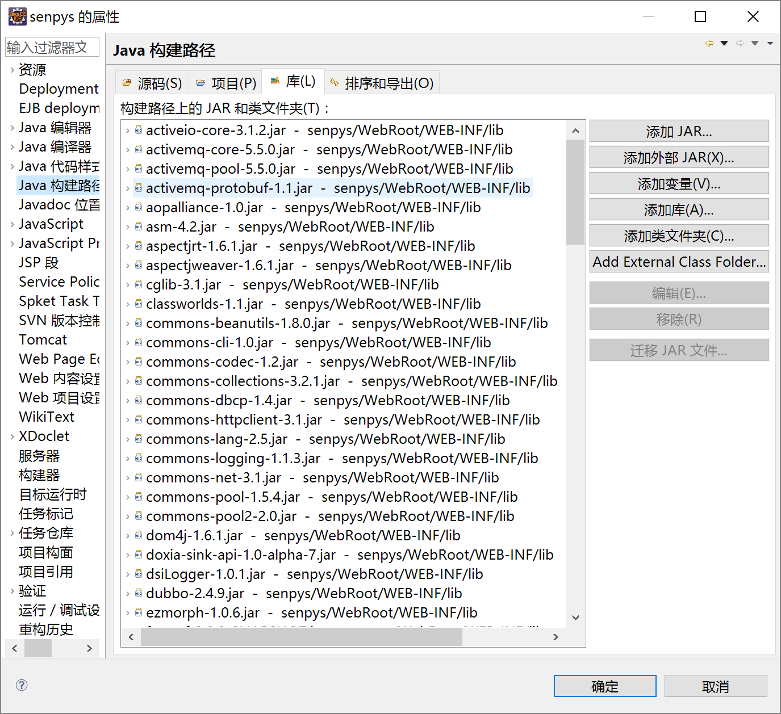
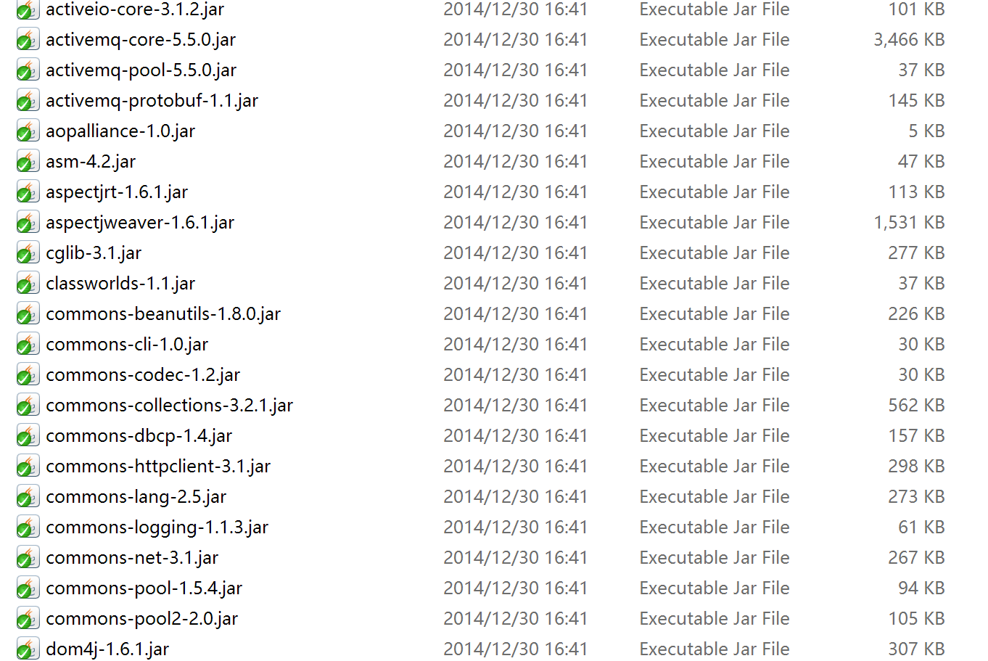
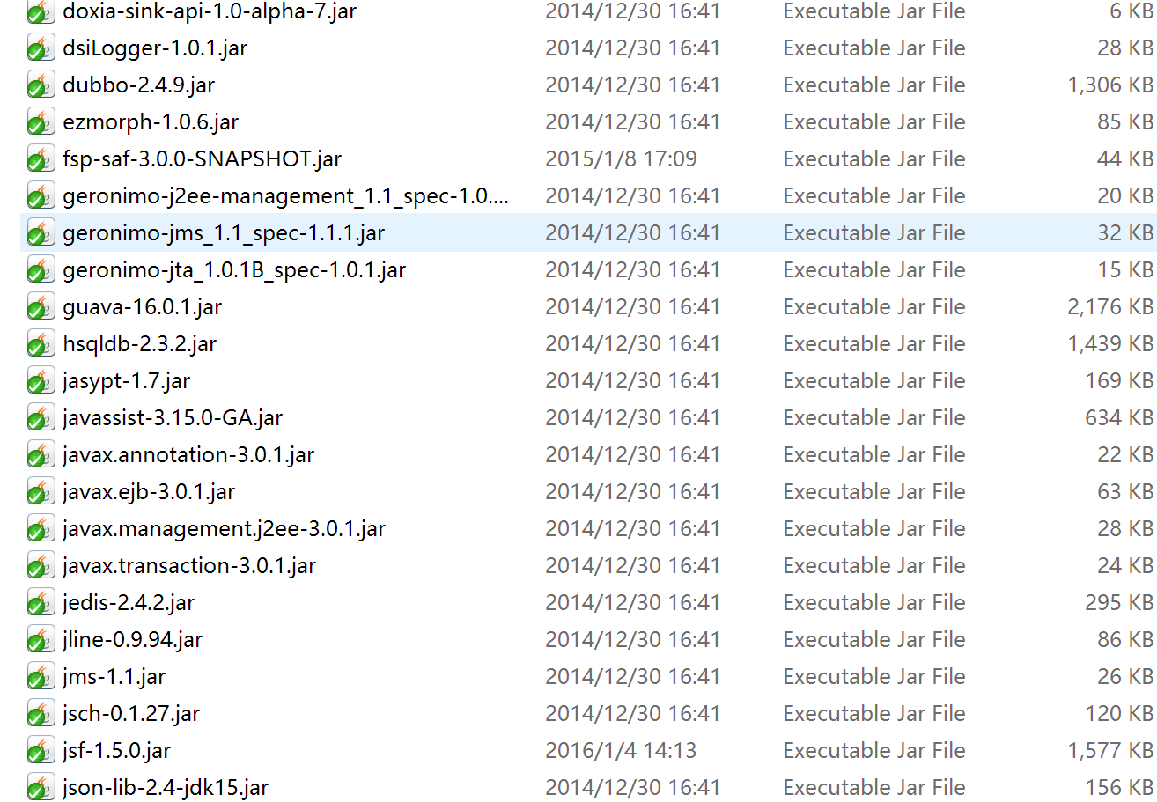
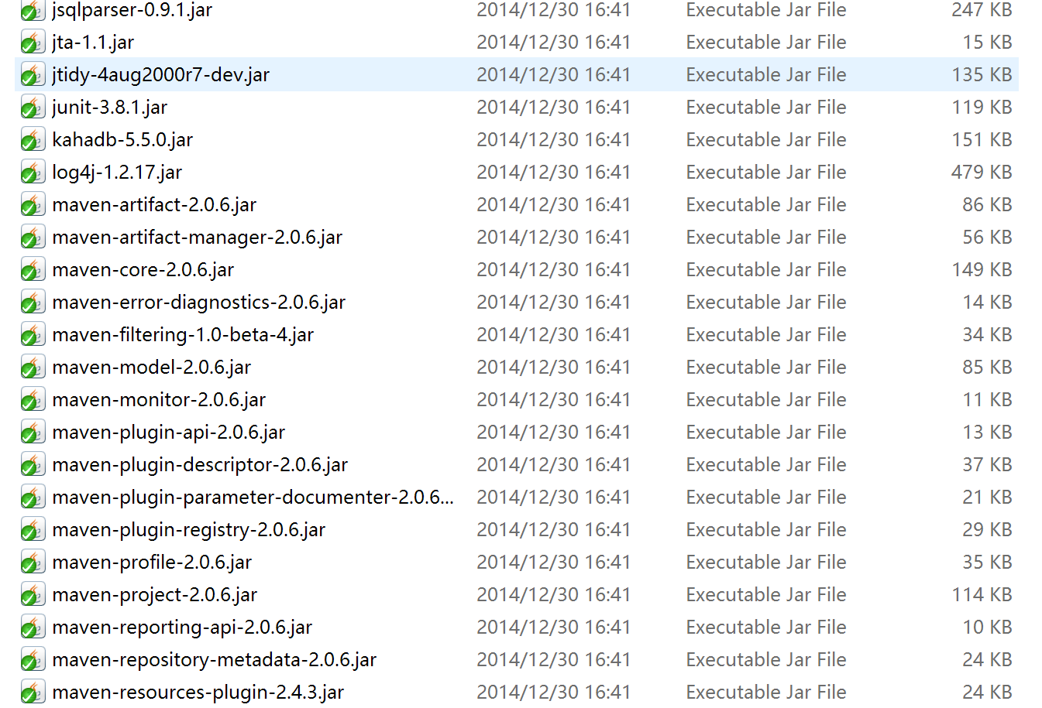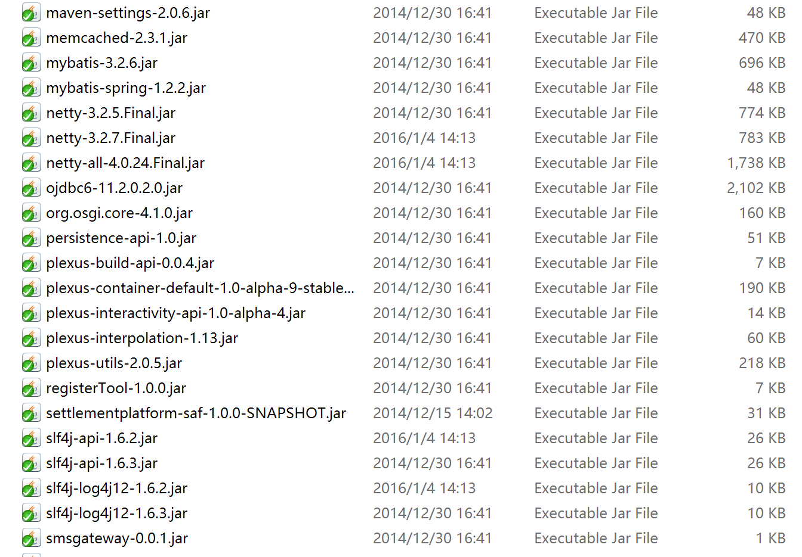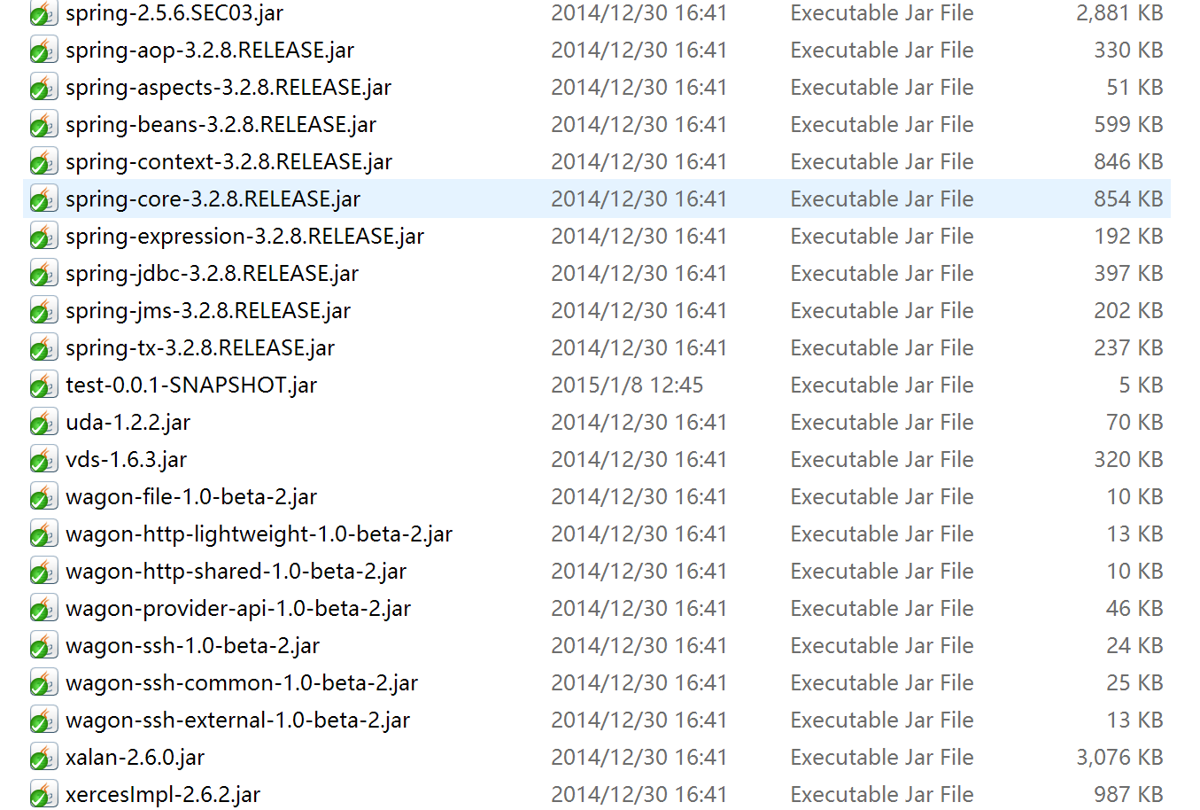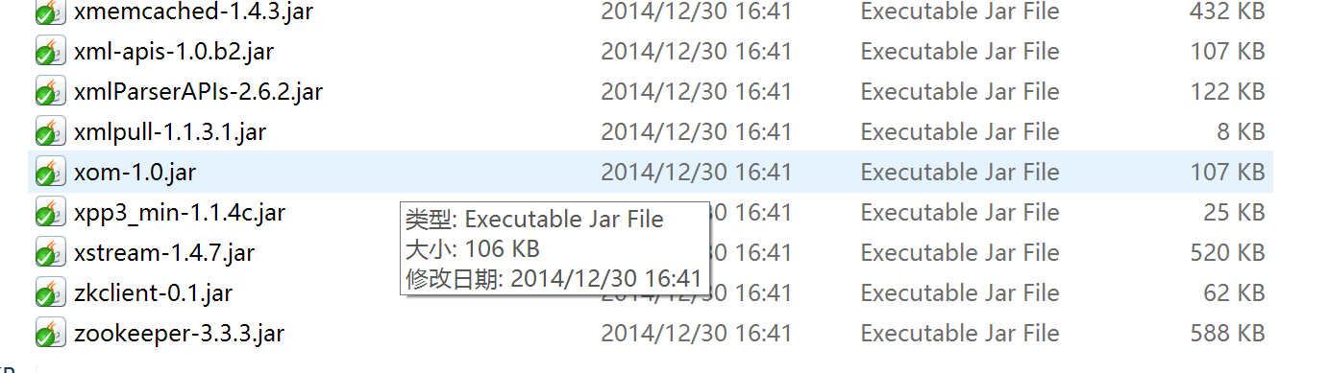
库表文件跟上面是否匹配
不匹配进行删除重新添加svn里的库表文件

二，修改配置文件
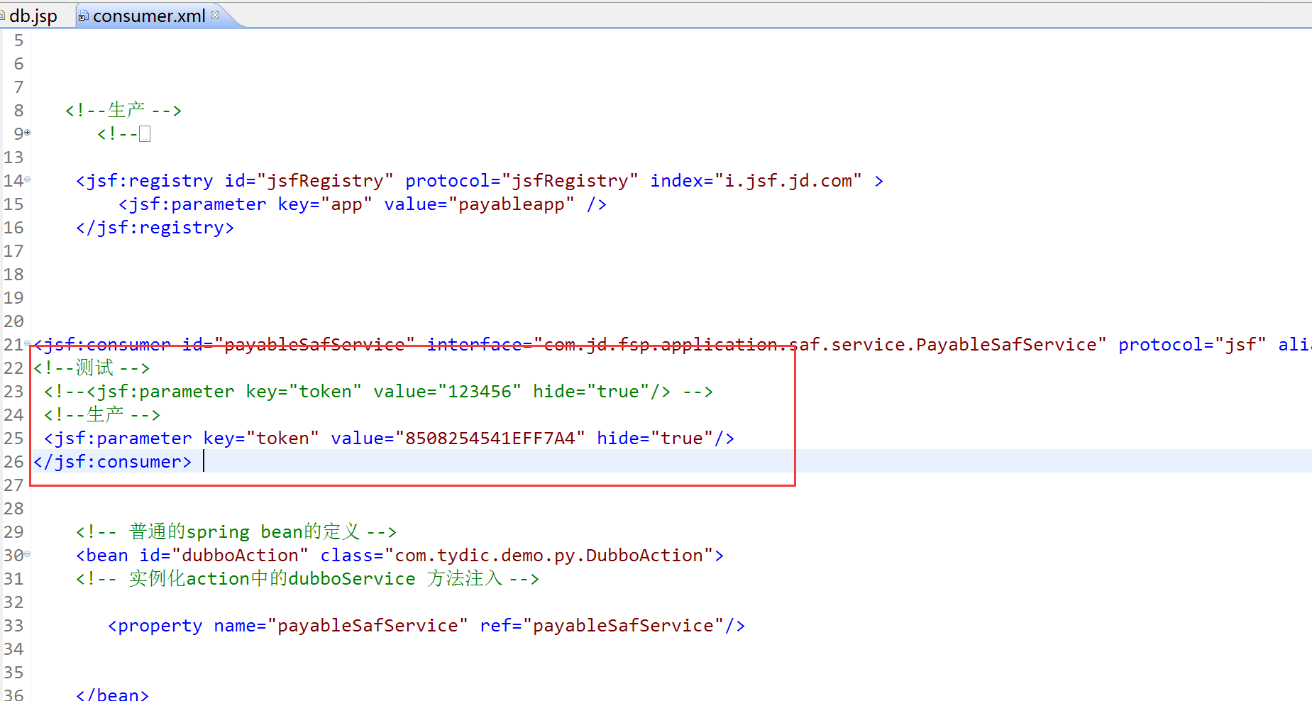

数据库配置
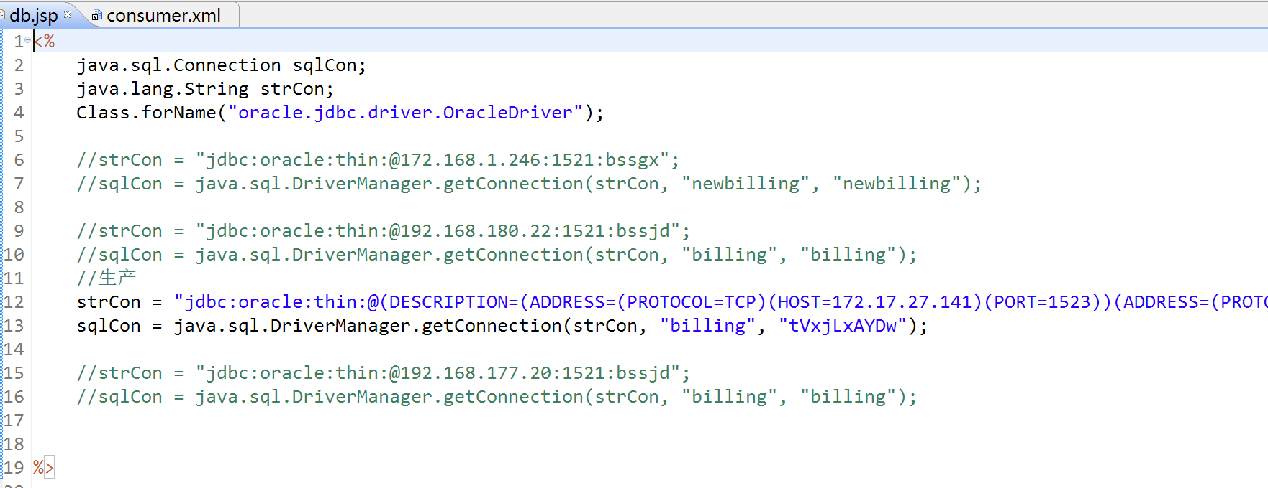

Java 1.7库表文件，本地打包java 1.7库
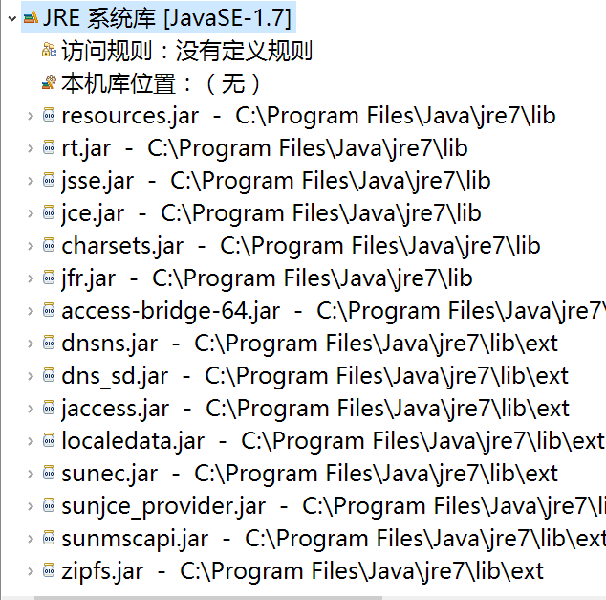

1、准备工作
安装Maven，配置好环境变量。
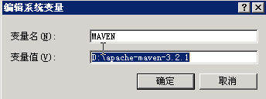
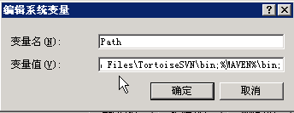
把D:\apache-maven-3.2.1\confs\settings.xml放于C:\Users\your pc name\.m2目录下

2 导入Maven项目

2.1 file->import:
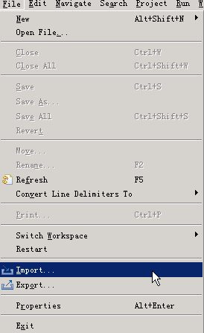

选择Maven下面的Existing Maven Projects
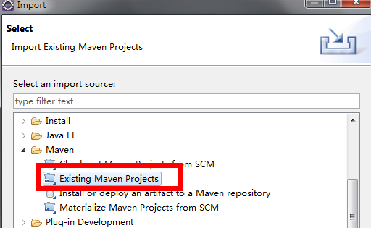
选择路径
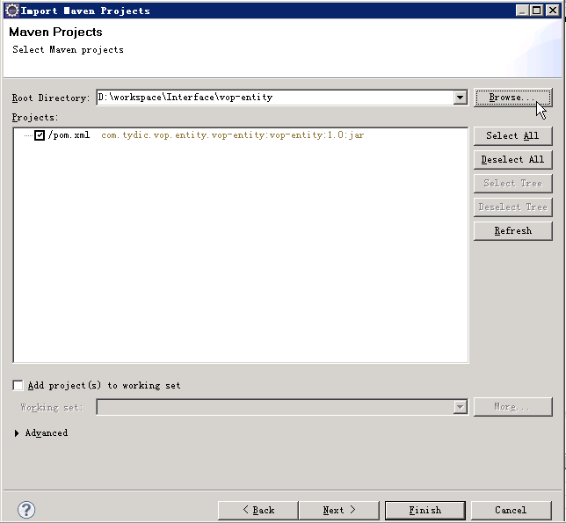

导入这四个工程

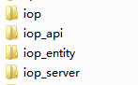
点击finish
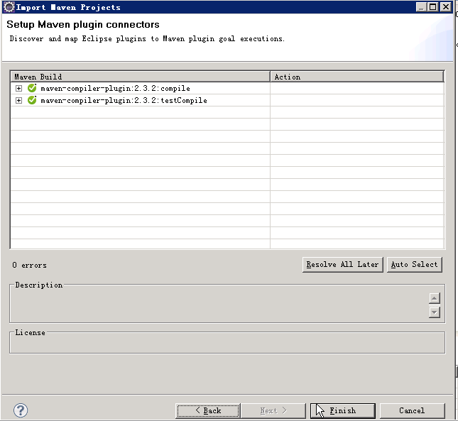

四个工程导入完成后如下图
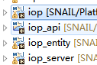

3 修改配置文件

3.1 iop:
src/main/resources/vds.xml

3.1.1 src/main/resources/vds.xml: oracle
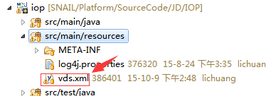
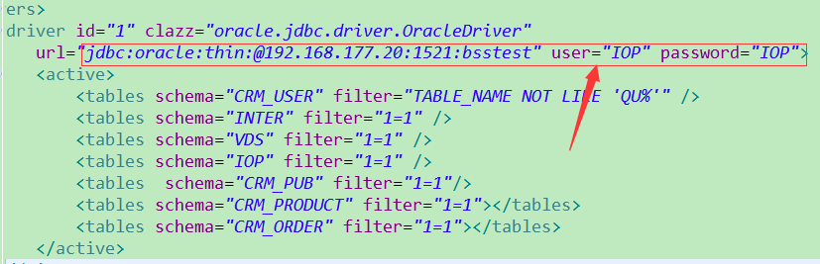

3.1.2 conf/applicationContext.xml:vds
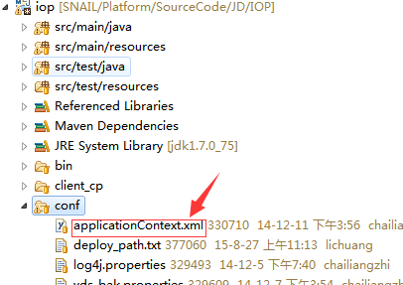
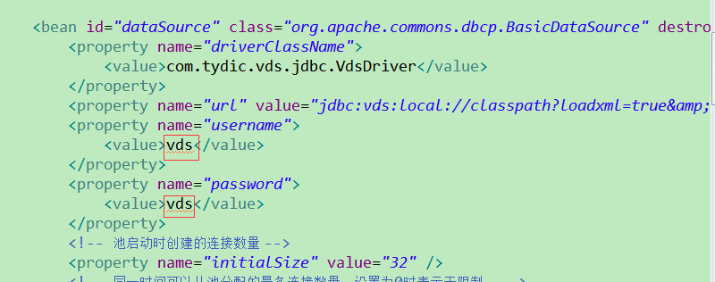

3.1.3 dubbo_cp/dubbo/eop.dubbo.xml：zookeeper
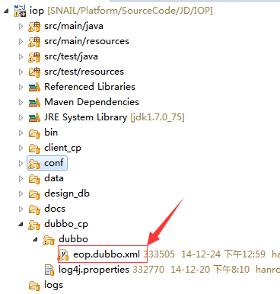

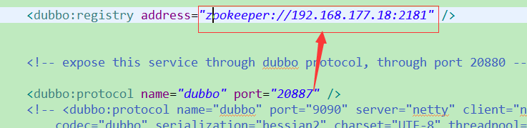

3.2 iop_server:

3.2.1 src/main/resources/applicationContext.xml:zookeeper+vds

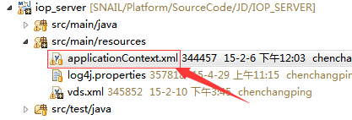

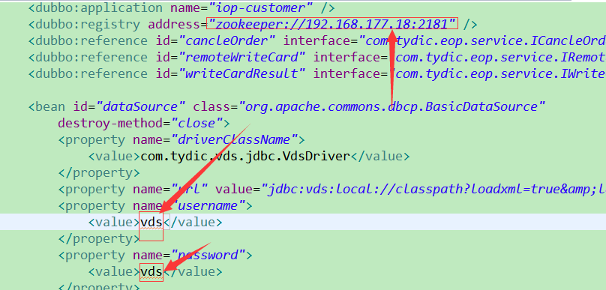

3.2.2 src/main/resources/vds.xml:oracle
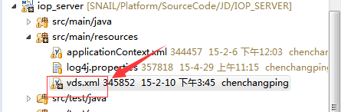
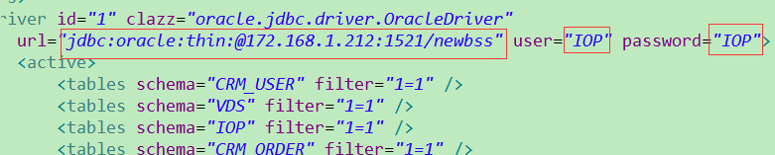

4、配置JDK版本
选择项目右键
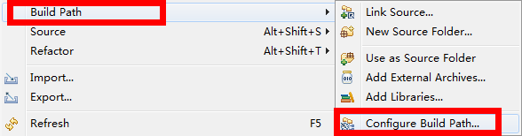
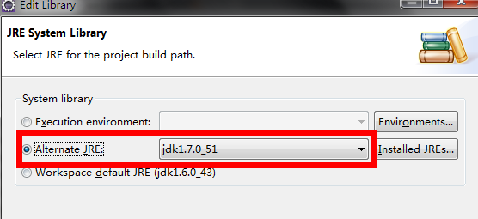
如果没有找到相应的JDK版本，点击Installed JREs，选择add
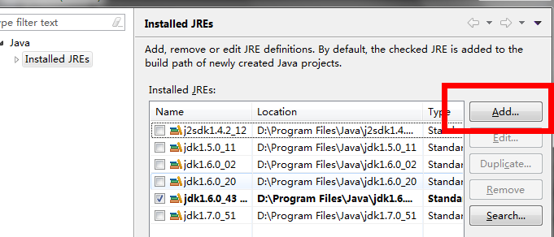
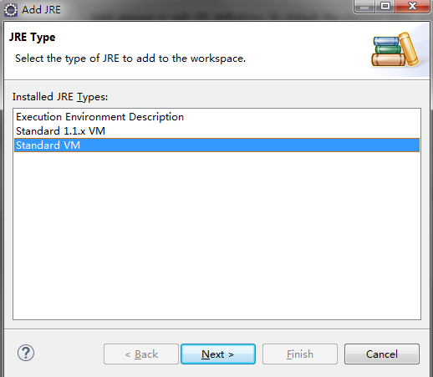
点击next，选择JDK安装目录
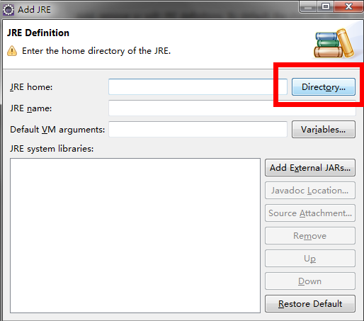

5 其他处理

5.1 右击项目->properties->Java compiler
下在下图的红框内选择1.7(系统安装的jdk是1.7版本)
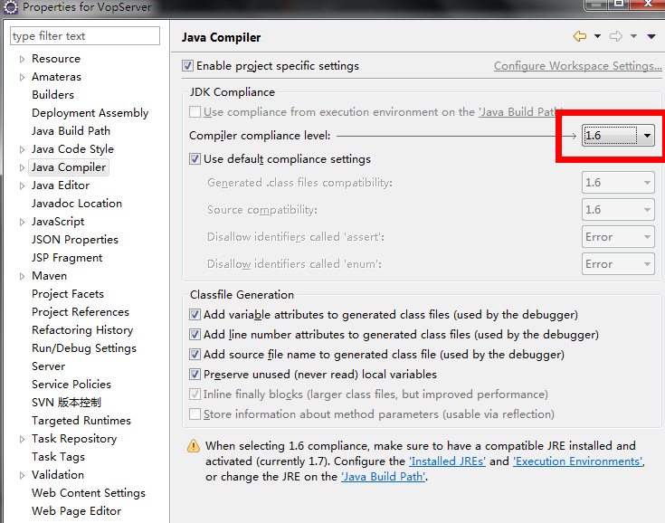

5.2 注：在导入iop_server项目后
需要勾选Dynamic Web Module
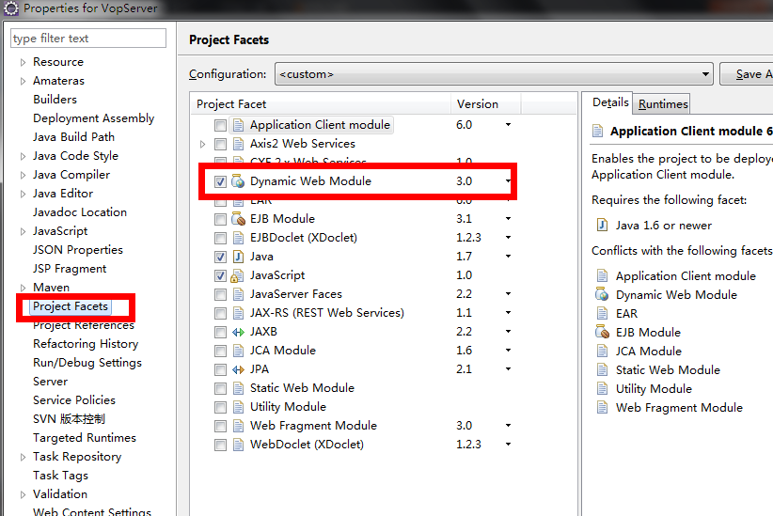
在编译iop_server项目时，需要勾选

6 项目打包

6.1 打包
注意：在打包iop和iop_server时，一定要先打包iop_entity-和/iop_api
打包顺序：/iop_entity->/iop_api->iop->iop_server
选择项目目录下的pom.xml文件，右键选择Run As，首选点击Maven clean，观察console，clean结束后，接着选择Maven install
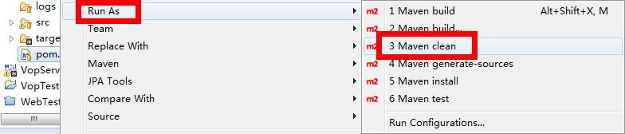

6.2 压缩包位置及重命名
注：在打包过程中需要联网下载相关的jar包，如果出现JDK版本不对，请确认版本是否为1.7版本。打包好的文件在target目录下，iop_server的文件名为iop_server.xxx.war（将其重命名为iop_server.war）。

7 项目发布

7.1 iop
在本机上到工作空间下iop/target/iop-1.0-SNAPSHOT-assembly.tar.gz/iop-1.0-SNAPSHOT/lib下，将iop-1.0-SNAPSHOT.jar重命名为iop.jar

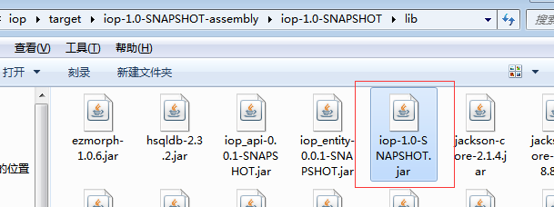
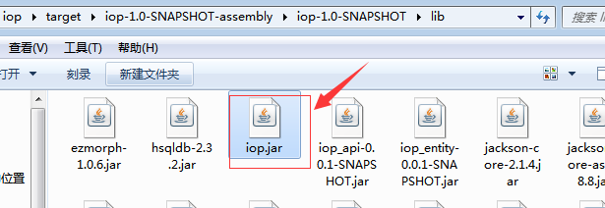
然后将iop/target/iop-1.0-SNAPSHOT-assembly.tar.gz/iop-1.0-SNAPSHOT整个目录放在部署主机/home/tomcat7/eop/inst/newnew下
本机上
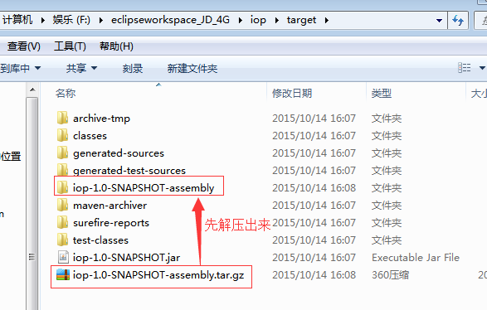
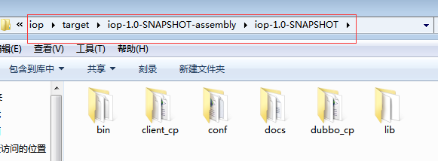
部署主机上：
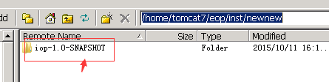

7.2 iop_server

7.2.1 上传VopServer的war包
将本机iop_server项目target/iop_server.war上传至/home/tomcat7/eop/t18081/webapps下

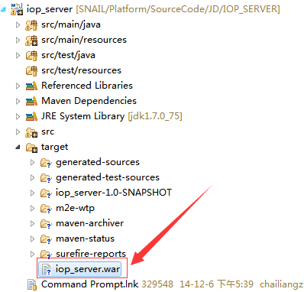
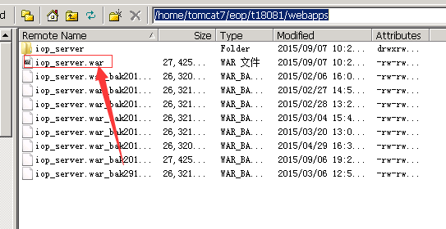
注意：将删除！！

8 程序停止和启动

8.1 iop

8.1.1 脚本
启动脚本文件：/home/tomcat7/eop/inst/newnew/iop-1.0-SNAPSHOT/bin下的start_client.sh和start_dubbo.sh
停止脚本文件：/home/tomcat7/eop/inst/newnew/iop-1.0-SNAPSHOT/bin下的stop_client.sh和stop_dubbo.sh
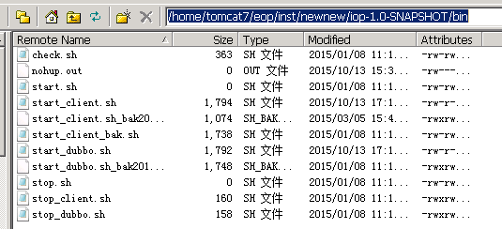

8.1.2 启动日志
文件：/home/tomcat7/eop/inst/newnew/iop-1.0-SNAPSHOT下的st_client.log和st_dubbo.log
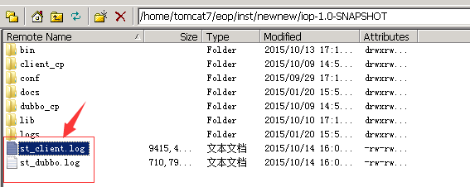
查看方法：tail -f 文件名

8.1.3 程序运行日志
文件：/home/tomcat7/eop/inst/newnew/iop-1.0-SNAPSHOT/logs/client下的IOP.log和/home/tomcat7/eop/inst/newnew/iop-1.0-SNAPSHOT/logs/dubbo下的IOP.log
查看方法：tail -f 文件名
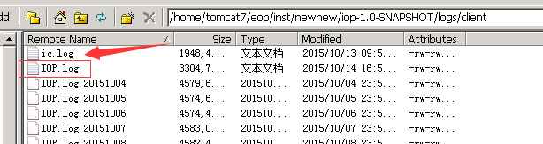
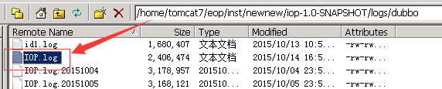

8.1.4 启动成功标志
启动之后查看启动日志，没有报错信息说明启动成功，有报错信息说明启动失败

8.2 iop_server

8.2.1 启动及停止
启动脚本文件：/home/tomcat7/eop/t18081/bin/startup.sh
停止脚本文件：/home/tomcat7/eop/t18081/bin/shutdown.sh
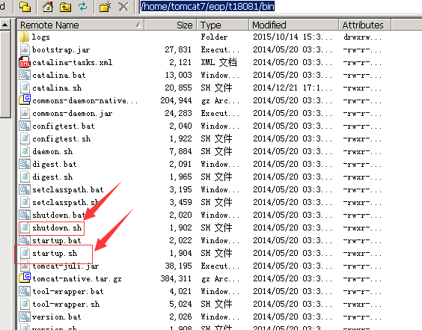

8.2.2 查看启动日志
文件：/home/tomcat7/eop/t18081/logs/catalina.out(更详细)或catalina-时间戳.log
查看方法：tail -f catalina.log
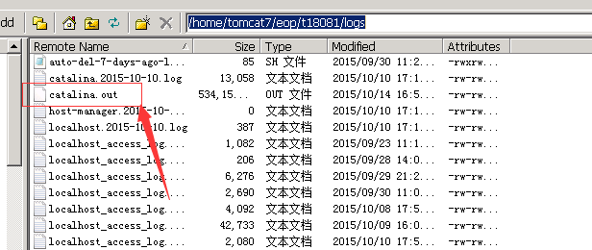
注：在启动的时候就能看见启动的日志信息。

8.2.3 查看程序运行日志
文件：/home/tomcat7/eop/t18081/bin/logs/IopServer.log
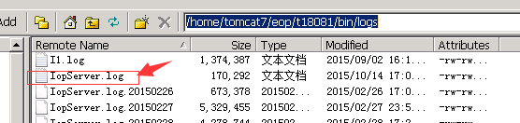
查看方法：tail -f IopServer.log

8.2.4 启动成功标志
日志信息中出现Server startup信息时，表示服务已启动。

8.2.5 打开浏览器访问
http://部署主机IP:18081，出现如下页面表示启动成功。
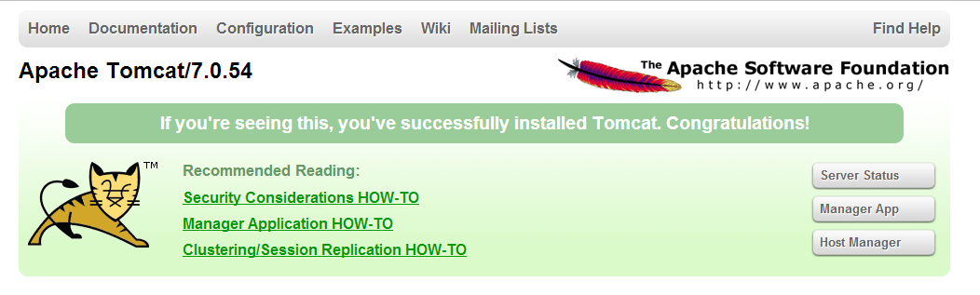

8.2.6 访问http://部署主机IP:18081/iop_server
页面显示“Hello World!”，表示iop_server启动成功。

新版本发布
注意：新版本发布的时候请备份之前的数据！！！

- 当iop_entity或iop_api任意一个有变化时， iop_entity、iop_api、iop、iop_server都需要重新打包并部署；
2、当iop_server有变化时，需要重新打包并覆盖主机原来的war文件，并删除路径/home/tomcat7/eop/t18081webapps下的文件夹iop_server
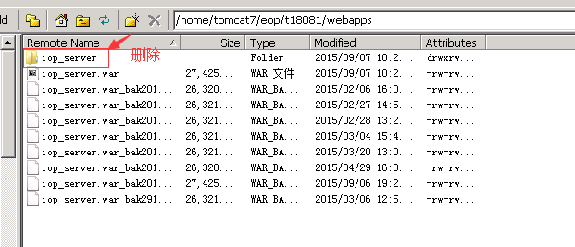

但iop不用变；
3、当iop有变化时，需要重新打包并覆盖主机原来的jar文件，但iop_server不用变；

